**SETTING VOIP DI CISCO PACKET TRACER**

* Langkah-langkah setting VoIp di packet tracer :
* Swicthport Switch
* Konfigurasi interface secara static pada router
* Konfigurasi interfance host secara auto (DHCP)
* Setting VoIp pada Router
* Setting dial number untuk Ip Phone

Buka software cisco packet tracker :

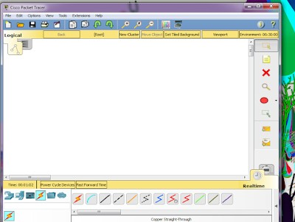

Tambahkan sebuah router 2811 (gunakan router jenis ini, karena hanya router jenis ini yang menyediakan fungsi IP phone).

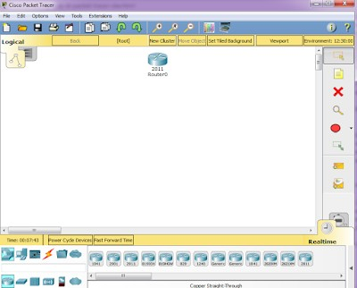

Tambahkan sebuah switch dengan menggunakan switch 2960-24TT.

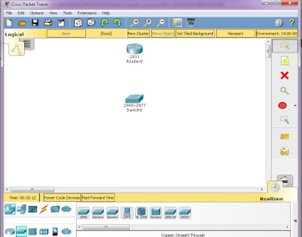

Tambahkan IP Phone ( dengan menggunakan 3 IP Phone).

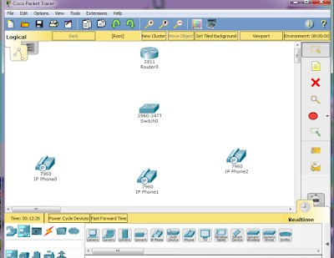

Selanjutnya Sambungkan IP phone Ke switch, dan juga dari switch ke router apabila sudah berwarna hijau maka Ip phone dan switch telah terhubung, kemudian lakukan langkah selanjutnya.

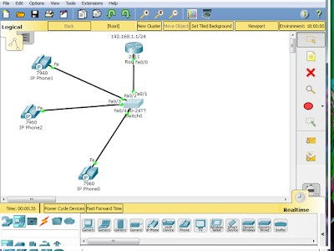

Lalu colokkan power adapter pada masing – masing Ip phone ( caranya dengan meng klik Ip phone kemudian drag power ke portnya).

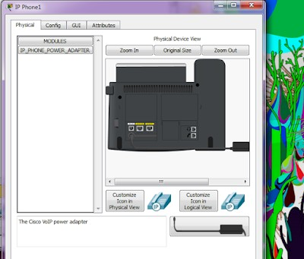

**KONFIGURASI SWITCHPORT**

* Klik pada gambar switch, lalu masuk ke tab CLI (Konfigurasi akan dilakukan menggunakan command line ).
* Pada tab CLI ketikkan perintah “***en***”
* Ketik “***config terminal***” (kita akan mulai untuk masuk ke konfigurasi )
* ***int range fa0/1-****24* untuk memberikan akses pada port
* Kemudian ketikkan “***switchport voice vlan 1***” (untuk membuat vlan id yang default berada di dalam vlan 1).
* Kemudian kita keluar dari config terminal. Caranya yaitu dengan menuliskan perintah “***exit***”.

**KONFIGURASI ROUTER**

Selanjutnya kita akan melakukan konfogurasi dengan menggunakan command line, caranya yaitu Kita klik pada gambar router, lalu masuk ke tab CLI.

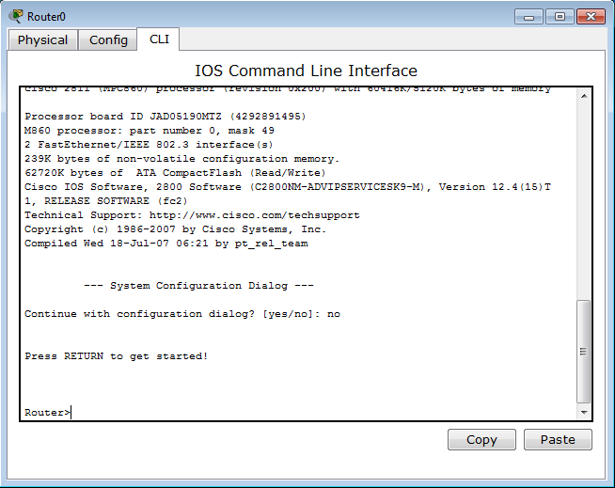

Untuk memulai konfigurasi router. Pada tab CLI ketikkan perintah “***en***”. Kemudian “***config terminal***” .

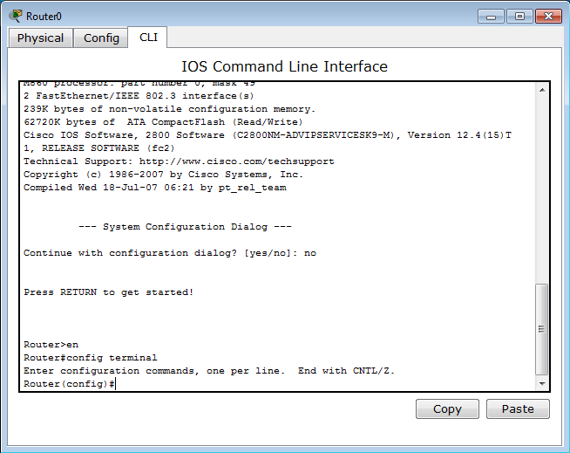

Lalu ketikkan “***ip dhcp pool voice***”.

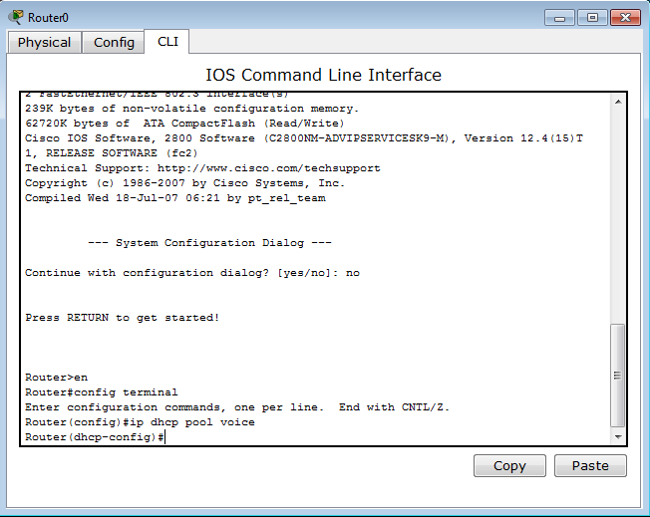

Lalu kita masukkan ip network & subnet mask pada konfigurasi dhcp, saya menggunakan network 192.168.1.0 dan subnet mask kelas C. Cara memasukkannya yaitu ketikkan “***network 192.168.1.0 255.255.255.0***”

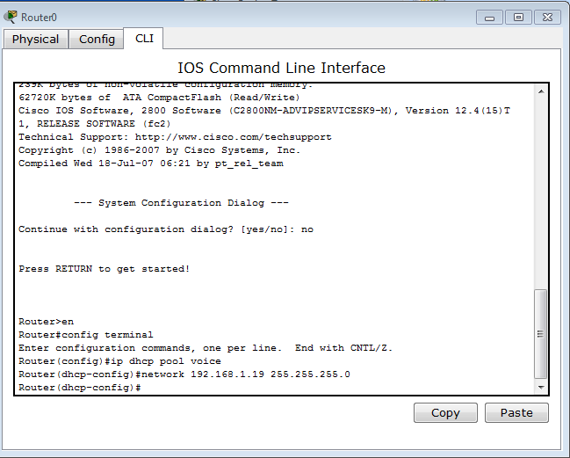

Lalu tentukan ip router pada dhcp. Caranya yaitu dengan memasukkan perintah “***default-router 192.168.1.1***”

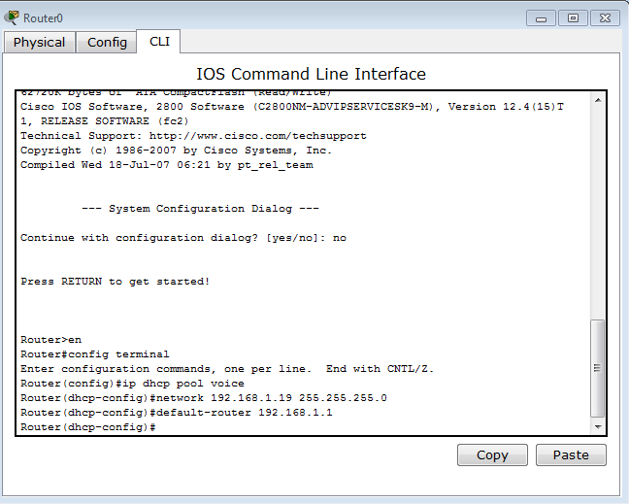

Kemudian kita tentukan berapa jumlah ip maksimal yang akan dilepaskan pada DHCP. Misalnya kita akan memberikan 150 ip yang dimulai dari 192.168.1.1 sampai 192.168.1.152, caranya kita harus mengetikkan perintah “***option 150 ip 192.168.1.1***”

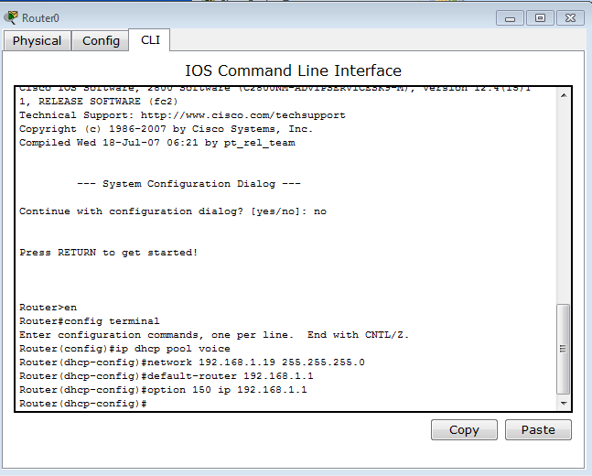

Kemudian keluar dari konfigurasi DHCP caranya yaitu dengan mengetikkan perintah “***exit***”.

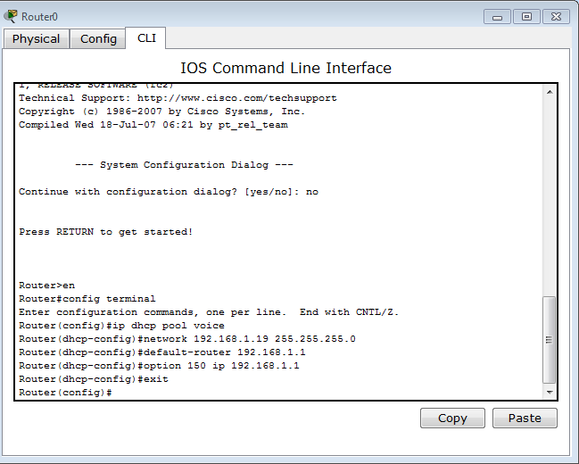

Supaya ip router yaitu 192.168.1.1 tidak ikut diberikan ke host pada DHCP maka kita harus

memasukkan perintah “***ip dhcp excluded-addres 192.168.1.1***”

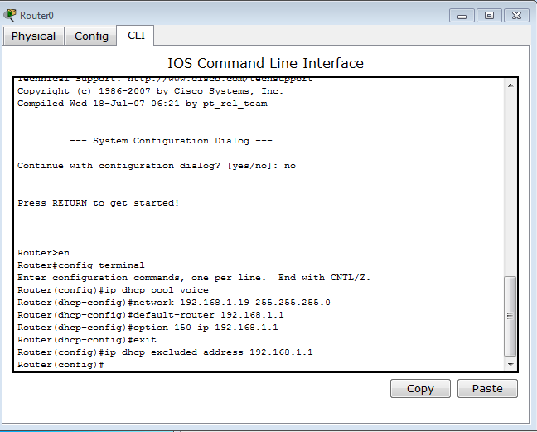

Sekarang kita akan mengkonfigurasi interface pada router, caranya yaitu dengan mengetikkan “**int fastethernet 0/0**”.

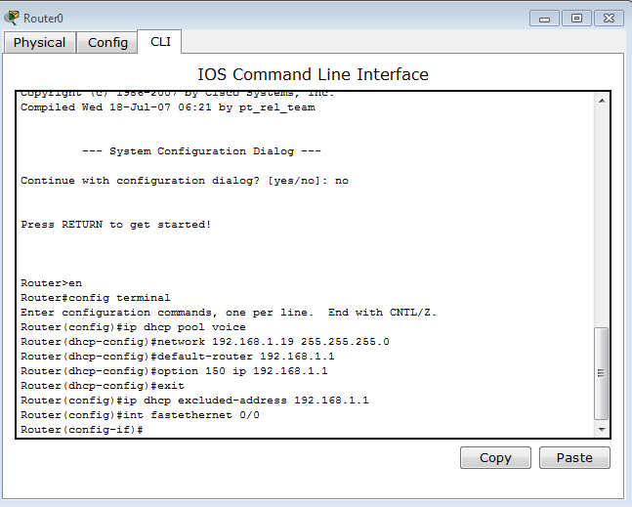

Kemudian kita berikan ip pada router secara static, caranya yaitu dengan mengetikkan “***ip address 192.168.1.1 255.255.255.0***”.

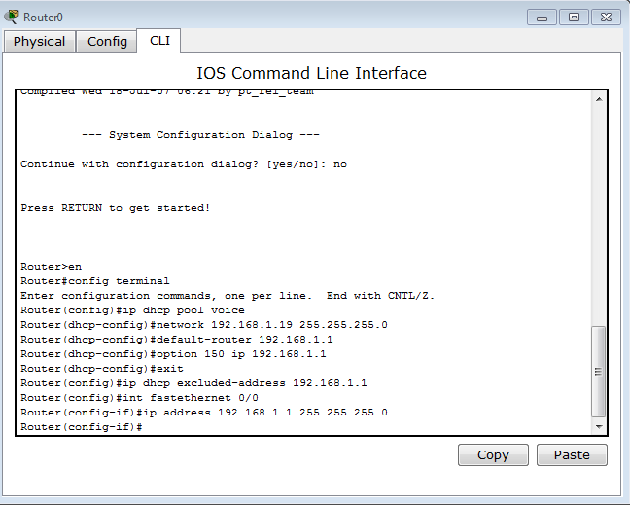

dKemudian kita aktifkan konfigurasi ip tersebut, caranya yaitu dengan mengetikkan “***no shutdown***”.

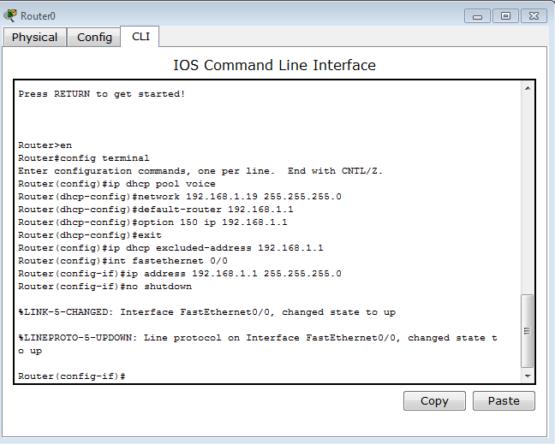

Lalu kita keluar dari config terminal, caranya dengan mengetikkan “***exit***”

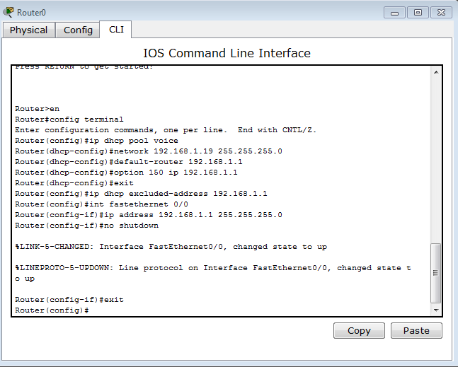

Kemudian masuk ke konfigurasi VoIP kita harus mengetikkan “***telephony- service***”

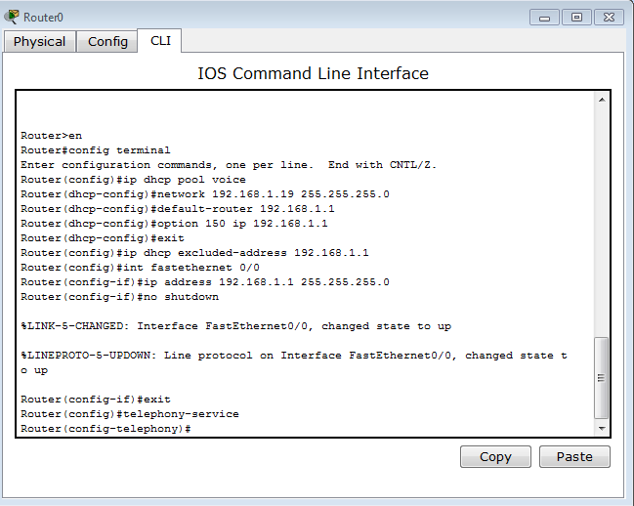

Kemudian kita memberikan jumlah ipphone dan dial number maksimal, caranya yaitu dengan mengetikkan “***max-ephones 3***” dan “***max-dn 3***”

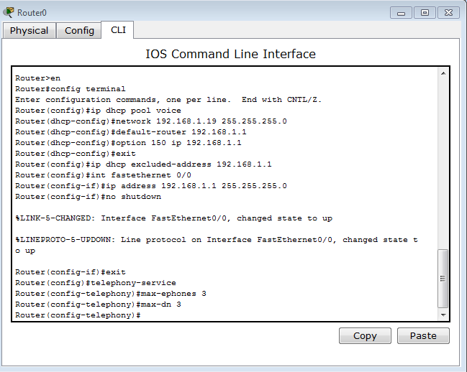

Kemudian kita tentukan sumberip pada ip phone, caranya yaitu dengan mengetikkan “***ip source-address 192.168.1.1 port 2000***”

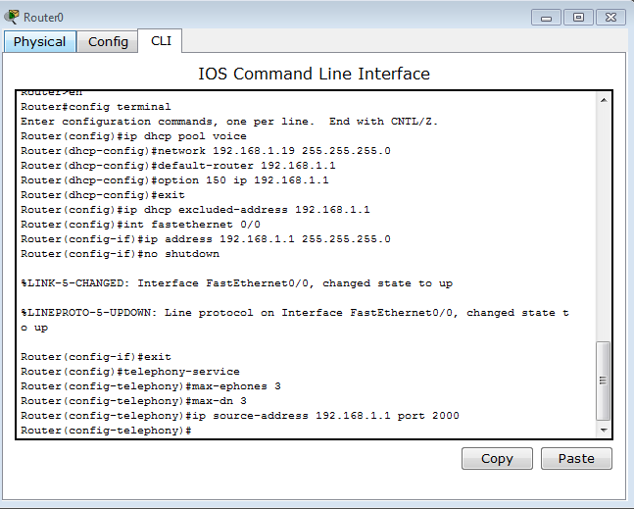

Ketik “***auto assign 4 to 6***” kemudian “***auto assign 1 to 5***” dan “***exit***”

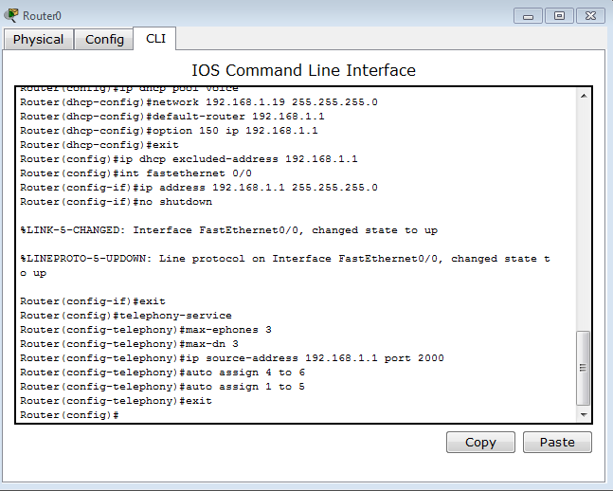

Selanjutnya kita akan mengkonfigurasi dial number untuk setiap ip phone

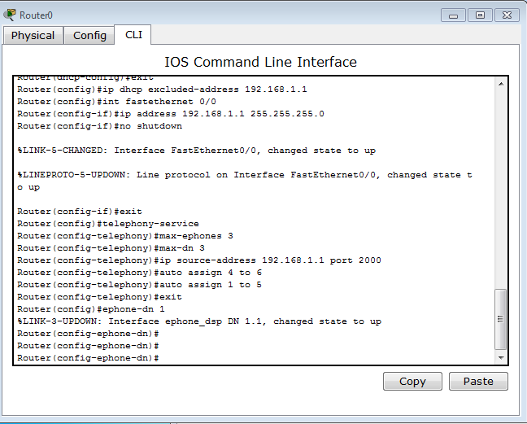

Ketikkan “***ephone-dn 1***”. Kemudian tekan enter 2 kali.

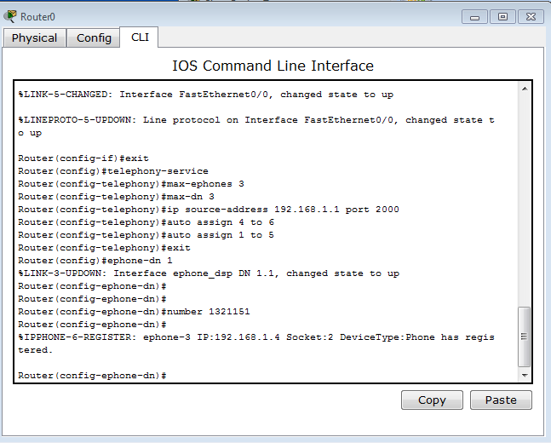

Ketikkkan “***number 111***” (kita memberikan dial number pada ip phone 1 yaitu 111). Ketikkan “***ephone-dn 2***” Kemudian tekan enter 2 kali.

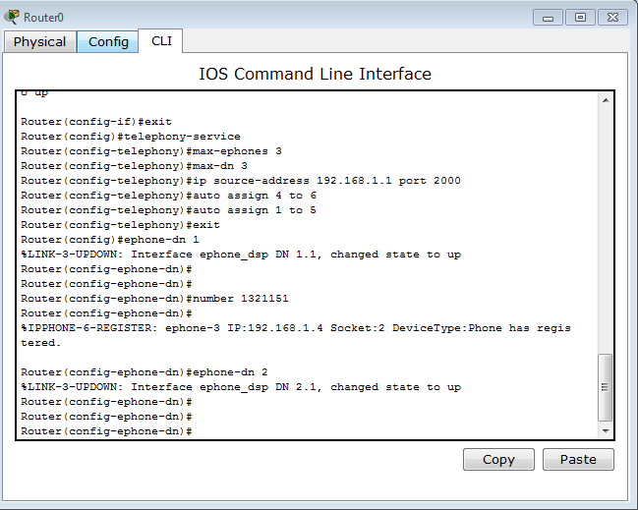

Ketikkan “**number 222**” (kita memberikan dial number pada ip phone 2 yaitu 222).

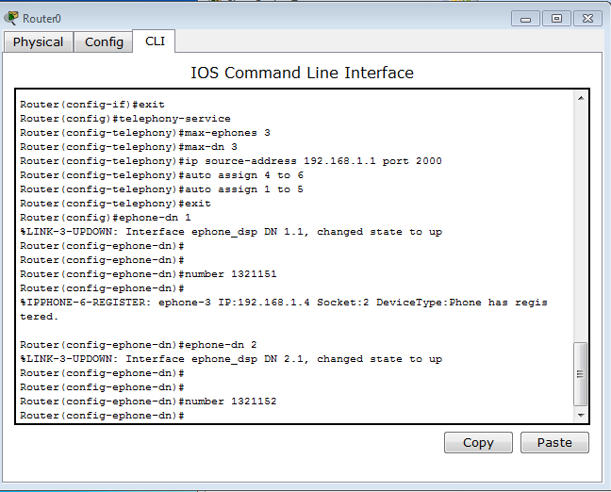

Ketikkan “ephone-dn 3”. Kemudian tekan enter 2 kali.

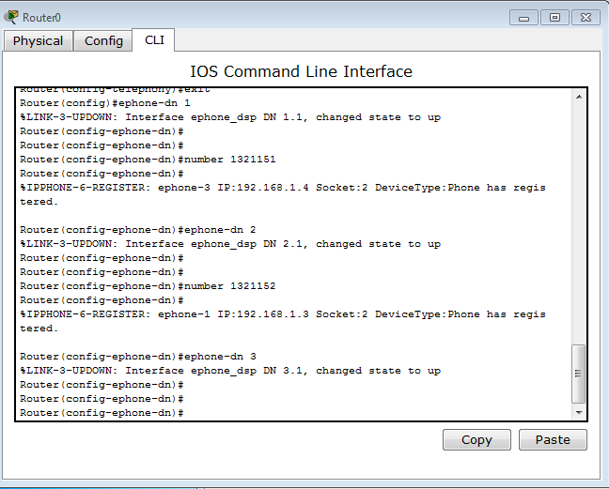

Ketikkan “**number 333**” (kita memberikan dial number pada ip phone 3 yaitu 333).

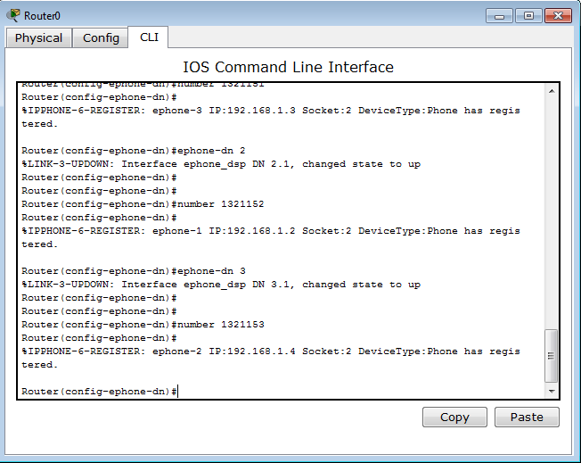

Sekarang kita akan mengetes koneksi dengan dial number yang tadi sudah dibuat